Altos de la Paloma Lote k-1, Puerto Montt, Los Lagos / R.B.D 40316-4
Teléfono: +56 652772250
ASIGNATURA: Lenguaje y comunicación 2° basico
Profesor :María Violeta Rivera

taller artístico julio
Curso: Pre kínder | Fecha:01-07-2021
Nombre del estudiante:

Objetivo de aprendizaje | Indicadores de Evaluación
OA 7. Representar a través del dibujo, sus ideas, intereses y experiencias, incorporando detalles a las figuras humanas y a objetos de su entorno, ubicándolos en parámetros básicos de organización espacial (arriba/abajo, dentro/fuera). | Se expresa a través del dibujo o pintado.  Incorpora detalles a sus trabajos artísticos.  Participa con agrado en la actividad online.

Instrucciones:
- Lamina paragua de invierno, lana, pegamento papel lustre de colores en cuadraditos, tijeras.
- Exponer a tus compañeros

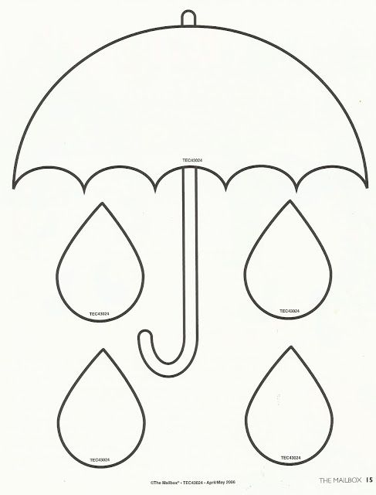

Altos de la Paloma Lote k-1, Puerto Montt, Los Lagos / R.B.D 40316-4
Teléfono: +56 652772250
ASIGNATURA: Lenguaje y comunicación 2° basico
Profesor :María Violeta Rivera

taller artístico
Curso: Pre kínder | Fecha:06-07-21
Nombre del estudiante:

Objetivo de aprendizaje | Indicadores de Evaluación
OA 7. Representar a través del dibujo, sus ideas, intereses y experiencias, incorporando detalles a las figuras humanas y a objetos de su entorno, ubicándolos en parámetros básicos de organización espacial (arriba/abajo, dentro/fuera). | Se expresa a través del dibujo o pintado.  Incorpora detalles a sus trabajos artísticos.  Participa con agrado en la actividad online.

Instrucciones:
Trabajo del libro conozco y aprendo astoreca página 21 y 23 Camino del escarabajo, contar historias.
Página prepicado parte 1 página 23
Exponer a tus compañeros

Altos de la Paloma Lote k-1, Puerto Montt, Los Lagos / R.B.D 40316-4
Teléfono: +56 652772250
ASIGNATURA: Lenguaje y comunicación 2° basico
Profesor :María Violeta Rivera

taller artístico
Curso: Pre kínder | Fecha:08-07-21
Nombre del estudiante:

Objetivo de aprendizaje | Indicadores de Evaluación
OA 7. Representar a través del dibujo, sus ideas, intereses y experiencias, incorporando detalles a las figuras humanas y a objetos de su entorno, ubicándolos en parámetros básicos de organización espacial (arriba/abajo, dentro/fuera). | Se expresa a través del dibujo o pintado.  Incorpora detalles a sus trabajos artísticos.  Participa con agrado en la actividad online.

Instrucciones:
Materiales cono de confort, tempera, botones, lana, o género, algodón de color , lápices scripto, pegamento.
Exponer a tus compañeros

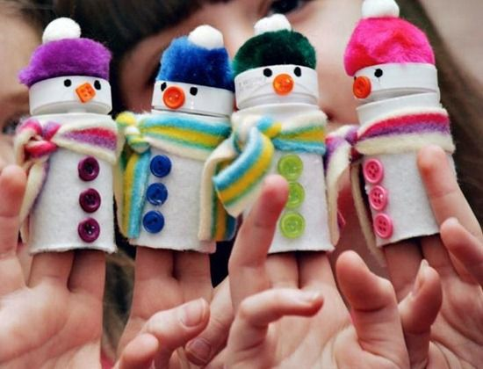

Altos de la Paloma Lote k-1, Puerto Montt, Los Lagos / R.B.D 40316-4
Teléfono: +56 652772250
ASIGNATURA: Lenguaje y comunicación 2° basico
Profesor :María Violeta Rivera

taller artístico
Curso: Pre kínder | Fecha:13-07-21
Nombre del estudiante:

Objetivo de aprendizaje | Indicadores de Evaluación
OA 7. Representar a través del dibujo, sus ideas, intereses y experiencias, incorporando detalles a las figuras humanas y a objetos de su entorno, ubicándolos en parámetros básicos de organización espacial (arriba/abajo, dentro/fuera). | Se expresa a través del dibujo o pintado.  Incorpora detalles a sus trabajos artísticos.  Participa con agrado en la actividad online.

Instrucciones:
Trabajo del libro conozco y aprendo astoreca página 24 y 25¿Qué hay dentro de mí? Es hora de lavarse los dientes
Página prepicado parte 1 página 24 y 25
Exponer a tus compañeros

Altos de la Paloma Lote k-1, Puerto Montt, Los Lagos / R.B.D 40316-4
Teléfono: +56 652772250
ASIGNATURA: Lenguaje y comunicación 2° basico
Profesor :María Violeta Rivera

taller artístico
Curso: Pre kínder | Fecha:15-07-21
Nombre del estudiante:

Objetivo de aprendizaje | Indicadores de Evaluación
OA 7. Representar a través del dibujo, sus ideas, intereses y experiencias, incorporando detalles a las figuras humanas y a objetos de su entorno, ubicándolos en parámetros básicos de organización espacial (arriba/abajo, dentro/fuera). | Se expresa a través del dibujo o pintado.  Incorpora detalles a sus trabajos artísticos.  Participa con agrado en la actividad online.

Instrucciones:
Dia del árbol
Ppt Tempera, hoja de block
Exponer a tus compañeros
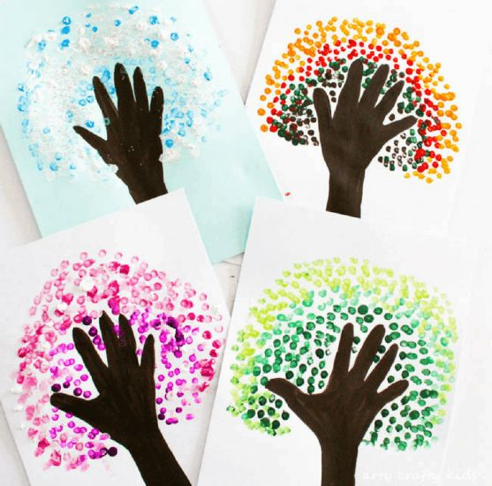Solo modelo de referencia

Altos de la Paloma Lote k-1, Puerto Montt, Los Lagos / R.B.D 40316-4
Teléfono: +56 652772250
ASIGNATURA: Lenguaje y comunicación 2° basico
Profesor :María Violeta Rivera

taller artístico
Curso: Pre kínder | Fecha:20-07-21
Nombre del estudiante:

Objetivo de aprendizaje | Indicadores de Evaluación
OA 7. Representar a través del dibujo, sus ideas, intereses y experiencias, incorporando detalles a las figuras humanas y a objetos de su entorno, ubicándolos en parámetros básicos de organización espacial (arriba/abajo, dentro/fuera). | Se expresa a través del dibujo o pintado.  Incorpora detalles a sus trabajos artísticos.  Participa con agrado en la actividad online.

Instrucciones:
Trabajo del libro conozco y aprendo astoreca pagina 26 y 27 ¿iguales y diferentes?, el camino del caracol
Exponer a tus compañeros

Altos de la Paloma Lote k-1, Puerto Montt, Los Lagos / R.B.D 40316-4
Teléfono: +56 652772250
ASIGNATURA: Lenguaje y comunicación 2° basico
Profesor :María Violeta Rivera

taller artístico
Curso: Pre kínder | Fecha:22-07-21
Nombre del estudiante:

Objetivo de aprendizaje | Indicadores de Evaluación
OA 7. Representar a través del dibujo, sus ideas, intereses y experiencias, incorporando detalles a las figuras humanas y a objetos de su entorno, ubicándolos en parámetros básicos de organización espacial (arriba/abajo, dentro/fuera). | Se expresa a través del dibujo o pintado.  Incorpora detalles a sus trabajos artísticos.  Participa con agrado en la actividad online.

Instrucciones:
Lamina de invierno
Lápices de colores, tijera, pegamento
Exponer a tus compañeros

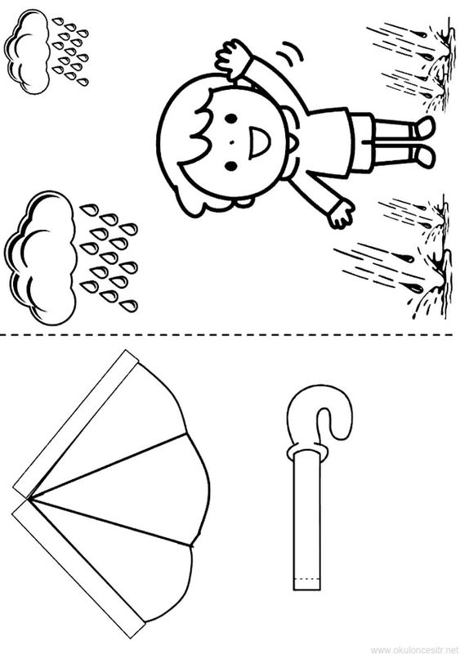

Altos de la Paloma Lote k-1, Puerto Montt, Los Lagos / R.B.D 40316-4
Teléfono: +56 652772250
ASIGNATURA: Lenguaje y comunicación 2° basico
Profesor :María Violeta Rivera

taller artístico
Curso: Pre kínder | Fecha:27-07-21
Nombre del estudiante:

Objetivo de aprendizaje | Indicadores de Evaluación
OA 7. Representar a través del dibujo, sus ideas, intereses y experiencias, incorporando detalles a las figuras humanas y a objetos de su entorno, ubicándolos en parámetros básicos de organización espacial (arriba/abajo, dentro/fuera). | Se expresa a través del dibujo o pintado.  Incorpora detalles a sus trabajos artísticos.  Participa con agrado en la actividad online.

Instrucciones:
Trabajo del libro conozco y aprendo astoreca pagina 28 y 29 ¿cual tiene más y cual tiene menos?, ¿Qué habrá pasado?
Página prepicado parte 1 página 29
Exponer a tus compañeros

Altos de la Paloma Lote k-1, Puerto Montt, Los Lagos / R.B.D 40316-4
Teléfono: +56 652772250
ASIGNATURA: Lenguaje y comunicación 2° basico
Profesor :María Violeta Rivera

taller artístico
Curso: Pre kínder | Fecha:29-07-21
Nombre del estudiante:

Objetivo de aprendizaje | Indicadores de Evaluación
OA 7. Representar a través del dibujo, sus ideas, intereses y experiencias, incorporando detalles a las figuras humanas y a objetos de su entorno, ubicándolos en parámetros básicos de organización espacial (arriba/abajo, dentro/fuera). | Se expresa a través del dibujo o pintado.  Incorpora detalles a sus trabajos artísticos.  Participa con agrado en la actividad online.

Instrucciones:
Lápices de colores, algodón, lana, lentejuelas
Exponer a tus compañeros

